Московский Государственный Технический Университет

им. Н.Э. Баумана

Рубежный контроль №2

по курсу

Технологии Машинного Обучения

# Выполнил:

## Муравьев О.М.

## ИУ5-62

_____________

# Проверил:

## Гапанюк Ю.Е.

_____________

Москва, 2019

# Задание

Данный вариант выполняется на основе материалов лекции.

Необходимо решить задачу кластеризации на основе любого выбранного Вами датасета.

Кластеризуйте данные с помощью трех различных алгоритмов кластеризации. Алгоритмы выбираются произвольным образом, рекомендуется использовать алгоритмы из лекции.

Сравните качество кластеризации для трех алгоритмов с помощью следующих метрик качества кластеризации:

* Adjusted Rand index
* Adjusted Mutual Information
* Homogeneity, completeness, V-measure
* Коэффициент силуэта   
  Сделате выводы о том, какой алгоритм осуществляет более качественную кластеризацию на Вашем наборе данных

# Код и результаты выполнения

1. Подключим библиотеки:

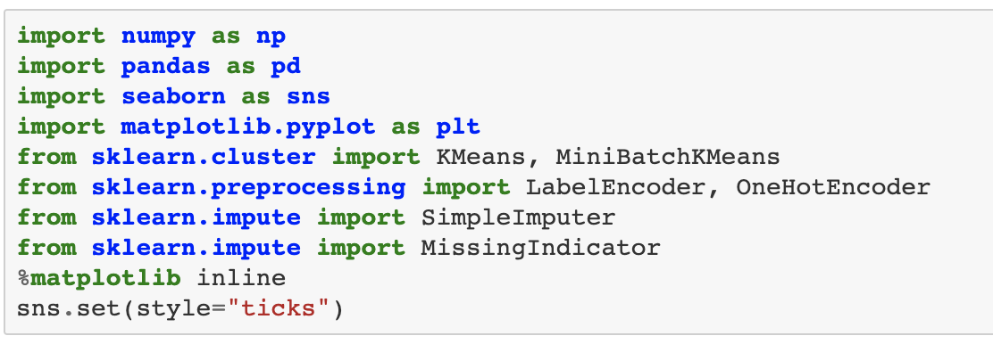

1. Подготовим данные

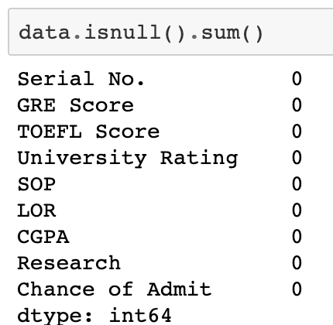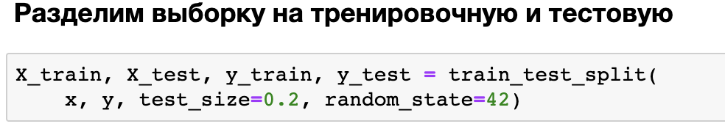

1. Кластеризация

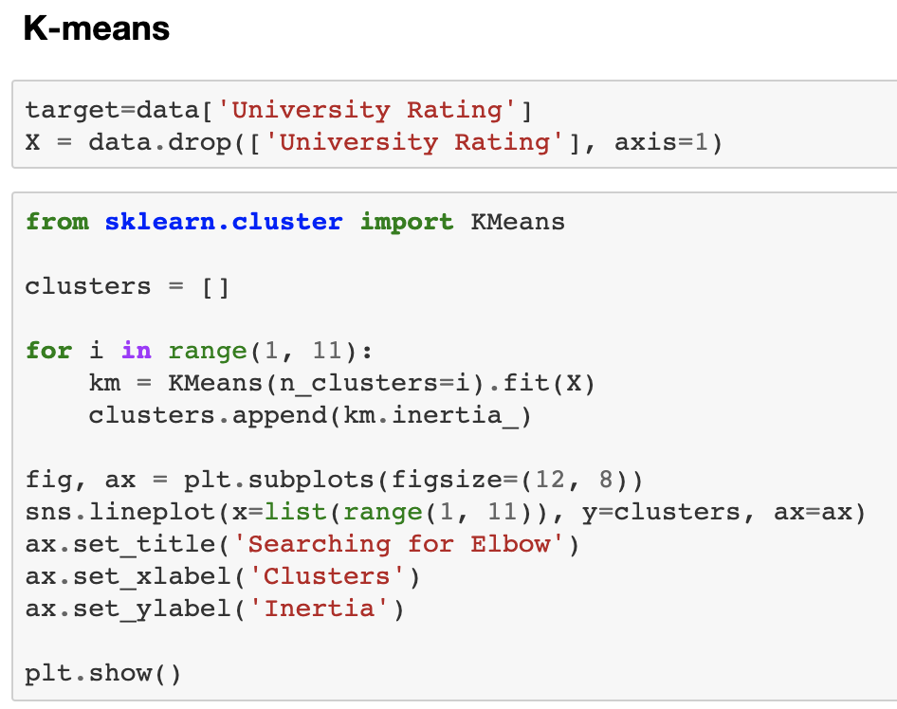 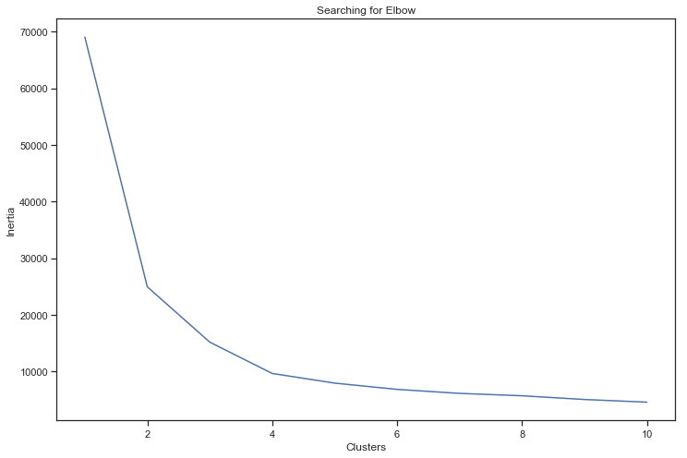

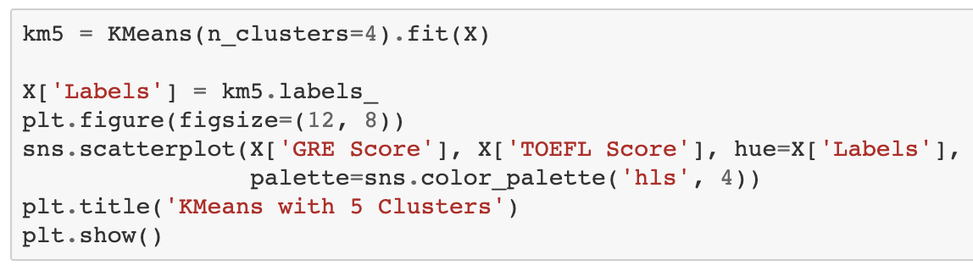 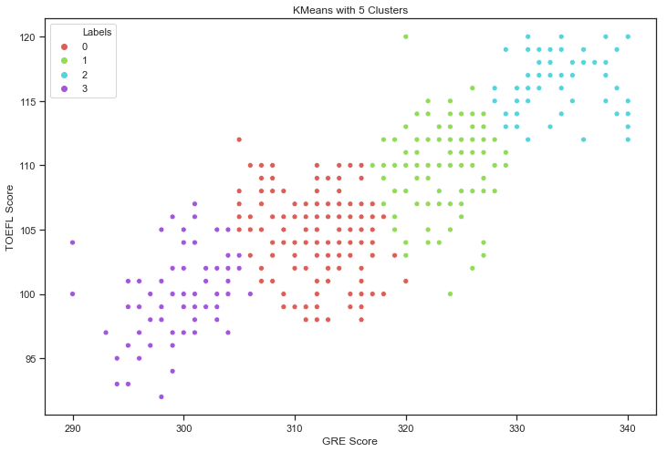

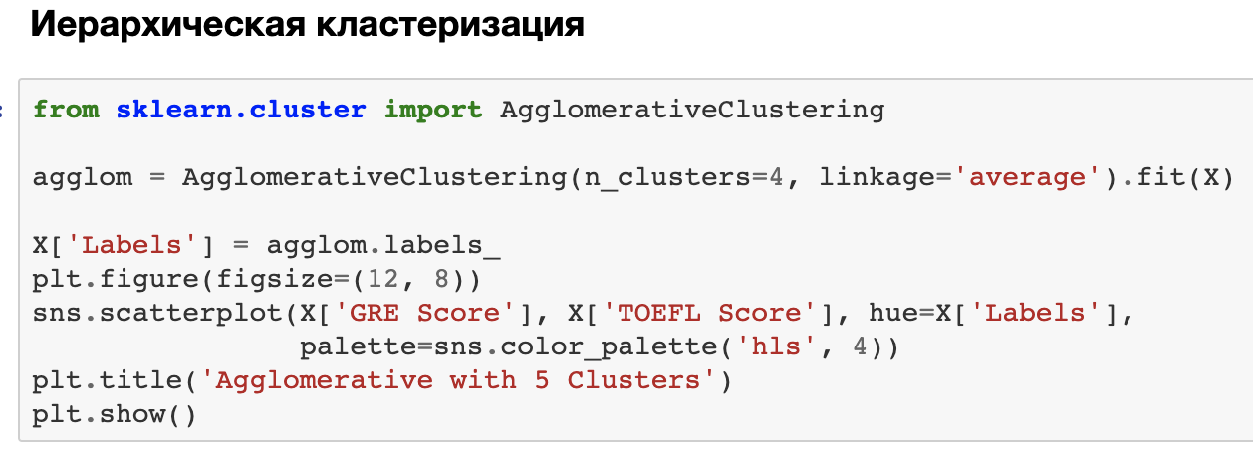 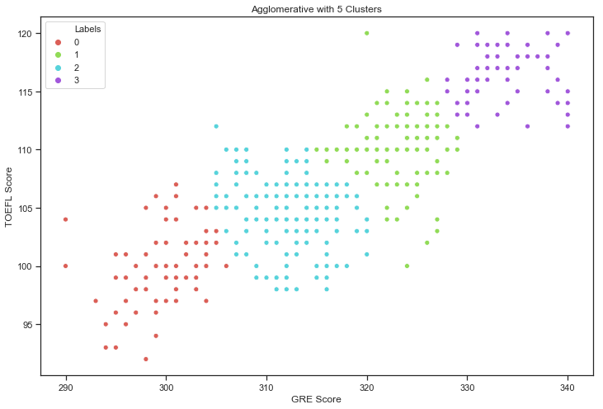

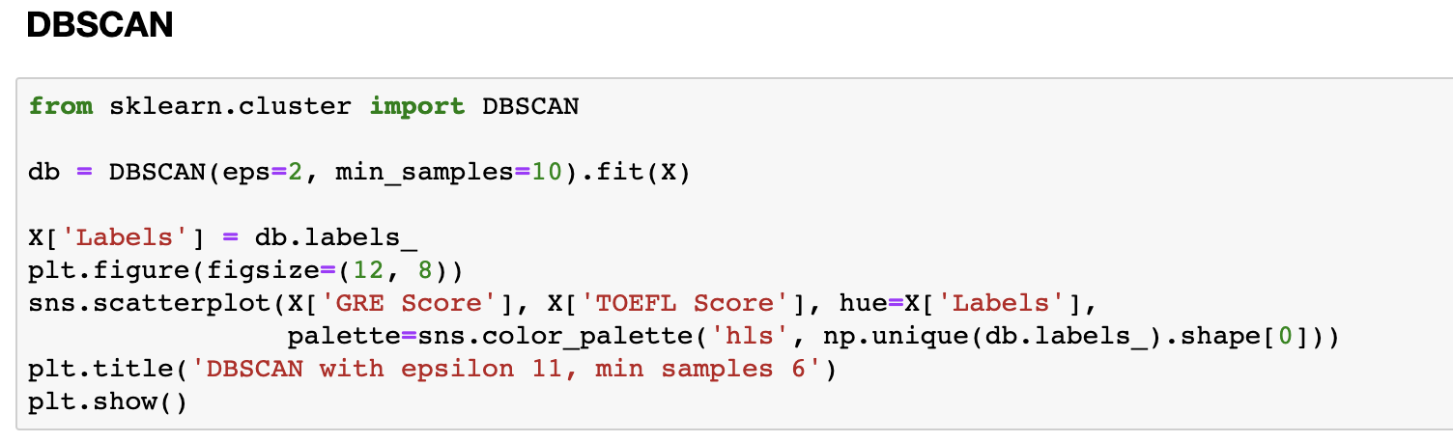

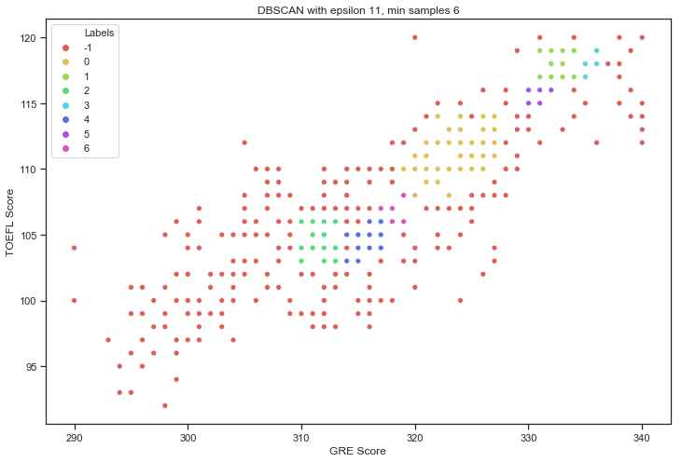

1. Метрики качества

